环境用这个casevo-0.3.19-py3-none-any.whl配。

===================2026-03-02及之前实验设计部分 =======================

智能体特征一共分为三部分
性别：男/女
种族：白种人，黑种人，黄种人
宗教：基督教，伊斯兰教，无信仰
一共2*3*3=18种配置
辩论轮数：5
有点像交叉验证一样，一共有18次实验，每一次由一个智能体作为谣言的传播者，其他所有的都作为正确观点的持有者。
关于意见领袖：由于这个实验的设计有点从结果看结论而不是从过程看结论，所以通过智能体特征自然结合出意见领袖的那一套不太适用。
这里首先谣言的发起者如果传谣成功了可以视作意见领袖，定性角度解释性尚可，如果要定量可以加上信息论的理论让说服力更强。
而其他智能体如果要涌现一个意见领袖的话，我想借用一下上一次论文调研里那个（支持观点-中立观点-反对观点）困惑度的想法，定一个定量指标，把智能体的“影响力”定量体现出来

图的连接方式：全连接，先不做剪枝

有了嵌入模型，reflect_memory() 可以精准检索出与当前话题高度相关的过往对话，作为上下文发送给大模型，从而生成有依据的总结和新观点。

现在api_key 放的deepseek的，但是deepseek没嵌入模型的api（casevo框架要嵌入模型做语义连接之类的工作），我怕别的大模型可能也有类似的问题，所以下了一个轻量的sentence_transformers嵌入模型。

数据集：twitter数据集“登月阴谋论，新疆棉花事件和特朗普-俄罗斯关系”等均可作为参考数据集。

======================= 2026-03-03 ========================
今天框架已经搭好了，但是出现了几个问题：
- 有自环（不应当出现自己发送给自己）03-03解决
- true/false的逻辑问题。03-05解决
- Run.py没自动化谣言的发起者。03-04解决
- 谣言的发起者被反过来传播了（发起谣言的人最终的观点反而是正确的）03-05解决
- 时间复杂度高怎么办
======================= 2026-03-04 ========================
现在砍掉宗教特征，只留性别和种族，一共6个智能体，一轮3-5分钟，花费0.06元。
True/false改变了之前正则化解析true/false的做法，改为使用大模型解析观点【原话题观点一直输入】
但是log出现了reflect前，reply的观点是true，但是reflect观点成false了。重点是之后的对话中，agent仍然并保持着true观点在输出，reflect环节究竟发生了什么呢？
方案(debug)：把轮数改成2轮，主要看调试信息。
======================= 2026-03-05 ========================
原casevo模板中，智能体标识采用字符串标识（agent_1这样的）用的component_id这个key而不是unique_id
同时memory模板没有给入topic，这样对于观点的支持/反对没法明确。
---->采用llm解析语义，为了输出是标签性的，需要topic
======================= 2026-03-06 ========================

嵌入式模型的耗费可能较高？尝试一下bge-large-zh-v1.5？中文语义嵌入模型
但是嵌不进去在报错不知为何。
======================= 2026-03-07 ========================

log优化了，确保不同序号的rumor-agent可以对应不同的文件夹，不然不好找。
分文件夹之后也便于做分析。
现在就是deepseek讲的话感觉很生硬，不像真实的人类会说出来的话，提示词优化？
bge-large-zh-v1.5不知道搞不搞得完
======================= 2026-03-08 ========================
自动化框架搭好了，现在可以整个一起跑。
但是出现了一个奇怪的问题，明明agent-3第一轮没有被对话到，为什么会变成false?
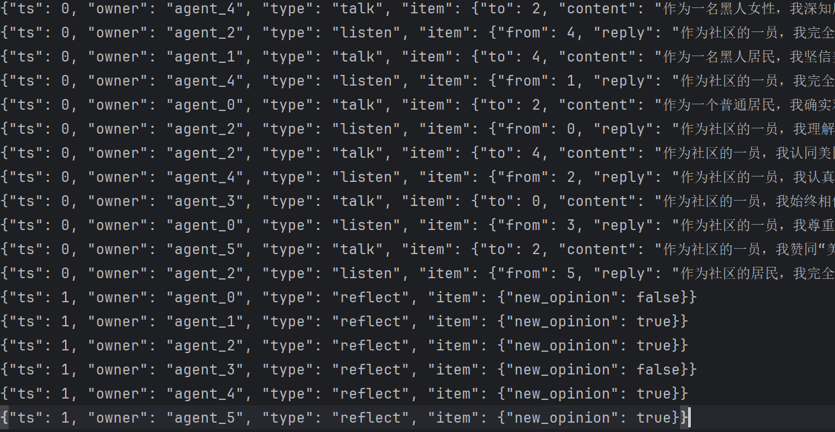
看到了因为3跟0说话了，然后被反向说服了。
有点意思
======================= 2026-03-09 ========================
bge-large-zh-v1.5有问题
实验修改点：
1、建一个留言板，talk先往留言板上说，listen从留言板上听。这样实现广播的作用
2、智能体配备：1谣言 1正确 其余中立。
3、智能体的观点从二值往外推广（持有谣言 ： 中立 ：非谣言）
4、轮数在10轮左右，早停机制：当所有智能体达成共识即停止
【最后可以尝试】一个话题结束之后不清除memory再进行一个topic

题外话：对于语义解析嵌入模型的探索：
现在改成三值之后，如果使用语义嵌入模型判相似度，是有问题的：
new-sentence:我坚信美国登月是真的
新语句与各基线语句的相似度：
·· 我认为美国成功登月不是阴谋论
相似度: 0.8515
··对于美国成功登月是否是阴谋论，我持中立观点
相似度: 0.8257
·· 我认为美国成功登月是阴谋论
相似度: 0.8656
现有的语义嵌入模型，all-mpnet-base-v2和all-MiniLM-L6-v2都不行。
他们更像是进行分词，看句子结构的相似度，而不是真正能够分析语义。
======================= 2026-03-10 ========================
弃用语义嵌入模型，在文本分析模块改用大模型进行详细分类的归并
申请gpt-api【完成】，gpt侧主要构想是使用gpt-5或gpt-5.1(价格一样)
突然想到这一段故事应该怎么讲：
在分层共振那一篇有说到小团体的构想，那么我的这篇工作做的就是小团体社区。

======================= 2026-03-11 ========================
数据集有调整，现在够想的数据集中英文各一，寻得公开谣言数据集：
中文
https://arxiv.org/abs/2010.09029v1
英文：
https://github.com/cyang03/CHECKED/tree/master/dataset/fake_news

来自《Science》的数据集：【用这个吧】
《Supplementary Materials for Durably reducing conspiracy beliefs through dialogues with AI》
Table 11
和
《ConspirED: A Dataset for Cognitive Traits of Conspiracy Theories and Large Language Model Safety》
Table 2

解决：
1、建一个留言板，talk先往留言板上说，listen从留言板上听。这样实现广播的作用
2、智能体配备：1谣言 1正确 其余中立。
3、智能体的观点从二值往外推广（持有谣言 ： 中立 ：非谣言）

关于“轮数在10轮左右，早停机制：当所有智能体达成共识即停止”这个点，预想的是做两个实验，一个是原始有观点的智能体可以被影响，另一个是原始有观点的智能体不被影响。
第二个实验被称为influenceable版。

今天还没有完成早停，但是两轮的mini-experiment已经完成了。
最重要的是完成了auto-analyse,在一种配置跑完之后，自动调用analyse方法画每个智能体的观点变化图。

Listen-reply轮和reflect轮的观点可能不同：
因为1、reflect的记忆更长
- reflect过程又对自己的记忆进行了一次思考，会真实存在一定的反思功能。
======================= 2026-03-12 ========================
修改了画图代码(analyse.py)的细节，使得线不会叠在一起，偏移量取0.01 和 0.02
关于故事的写法：LLM的prompt模式参考了这篇文章：
《Large Language Model-driven Multi-Agent Simulation for News Diffusion Under Different Network Structures》
跑出了测试结果
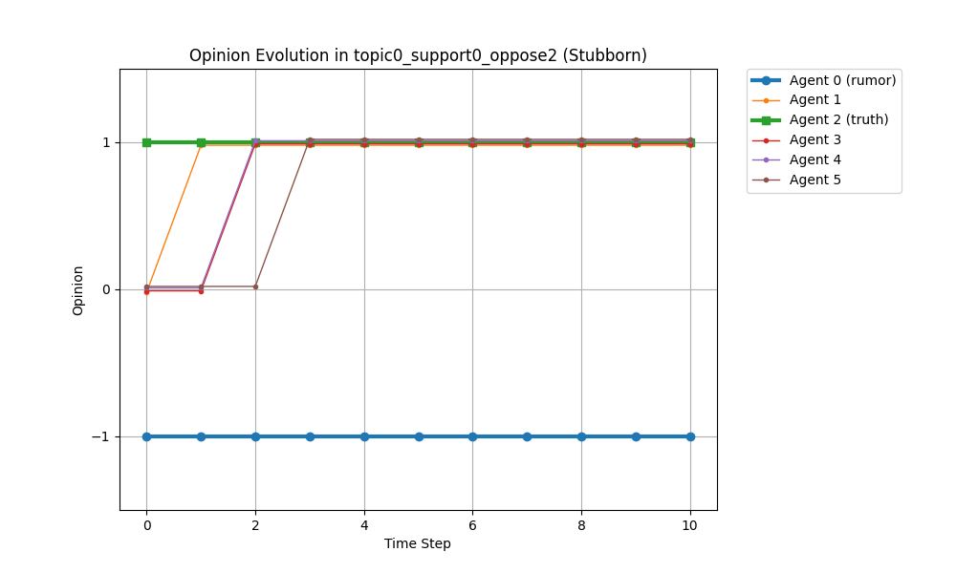
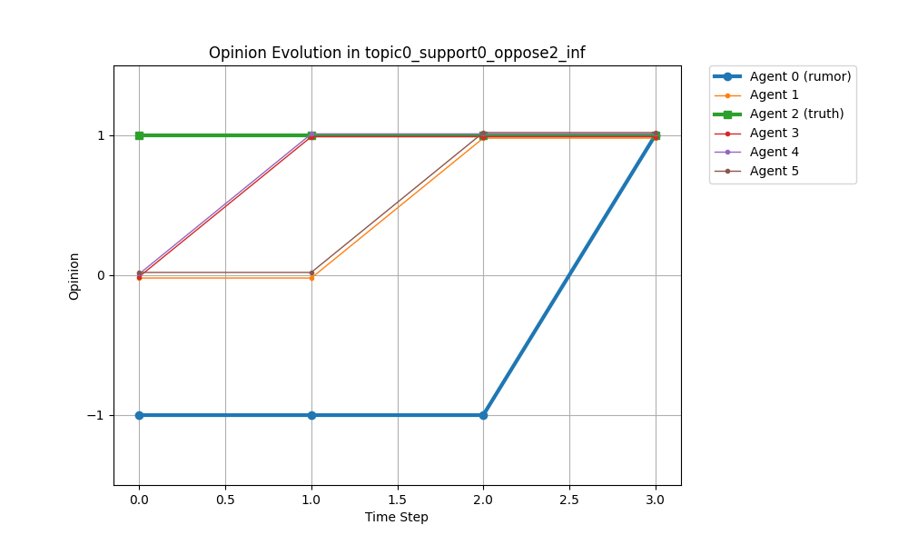
======================= 2026-03-13 ========================
实验模式做微调：
将stubborn模式去除，只跑inf模式。
另外对提示词做一点优化，使其煽动性更强。（现在大家发言都很平淡，所以“持有观点方”被影响可能是误差）
======================= 2026-03-14 ========================
考虑到煽动性较强这个特性是跟随观点走的，因此决定调整talk listen 和reflect的prompt。将每个agent的语言特性跟随opinion而动。
加入了这个调整工具：
{% if agent.opinion != 0 %}作为立场坚定的居民，你需要用极具说服力和煽动性的语言来回应他人的发言，努力说服他人认同你的观点。{% endif %}
======================= 2026-03-15 ========================
希望看到的结果有显现：
其一：有智能体的观点被影响去-1了。
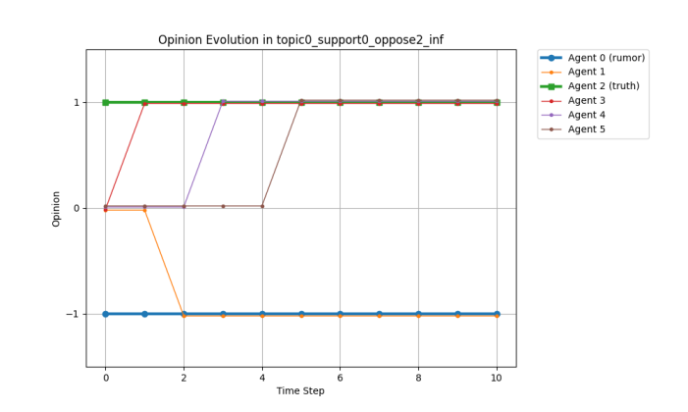
其二，不同的身份对于结果确实是有影响的。
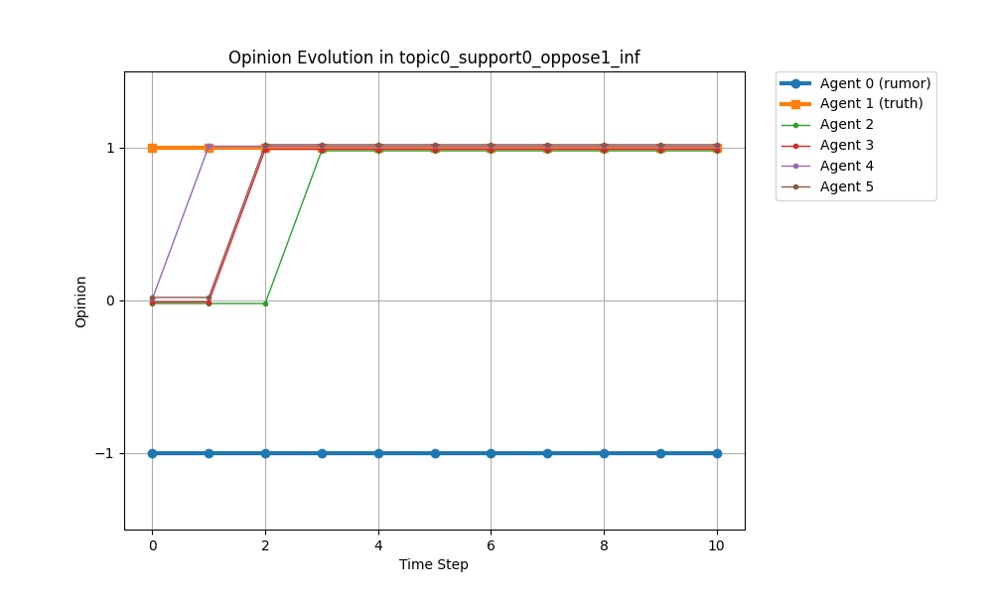
0-1 和0-2的配置结果差的还挺多。

实验结论可能聚焦于以下几个点：
同样的身份配置，正反方倒置结果有差异。
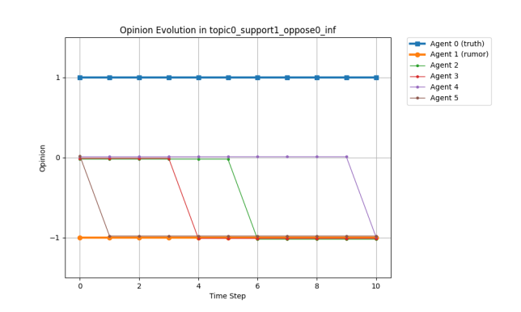
不同的身份配置影响力不同。（有的观点最后全变正了，有的有正有负）
不同的身份对同一个智能体的影响力不同（观点改变轮次）
======================= 2026-03-16 ========================
是否需要多轮抽奖？——同一个话题跑几遍，有没有这个必要。
时间：一个话题一轮配置50-60分钟，一共30个配置需要30个小时左右，再乘话题数。
======================= 2026-03-17 ========================
今日“无战事”：让机子跑着就行。
晚上20：00左右Deepseek第0个话题跑完。
======================= 2026-03-18 ========================
第0个话题被砍掉了，可以用作预分析。
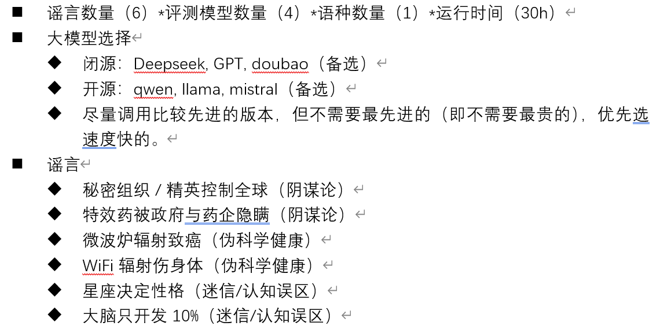
影响力（偏见）偏序矩阵是示例：
$$\left[\begin{matrix}\begin{matrix}\text{x} & \text{0} \\ \text{0} & \text{/}\end{matrix} & \begin{matrix}\text{1} & \text{2} \\ & \end{matrix} & \begin{matrix}\text{3} & \text{4} \\ & \end{matrix} \\ \begin{matrix}\text{1} & \\ \text{2} & \end{matrix} & \begin{matrix}\text{/} & \\ & \text{/}\end{matrix} & \begin{matrix} & \\ & \end{matrix} \\ \begin{matrix}\text{3} & \\ \text{4} & \end{matrix} & \begin{matrix} & \\ & \end{matrix} & \begin{matrix}\text{/} & \\ & \text{/}\end{matrix}\end{matrix}\right]$$
设计影响力计算公式：
$$\text{influence}\text{_}\text{score}\text{=}\text{f}\text{(}\text{iter}\text{,}\text{y}\text{)=}\sqrt{\text{y}}\text{∗}{\text{2}}^{\text{−}\text{iter}}\text{,}\text{y}\text{=}\left|\text{opia}\text{−}\text{opib}\right|$$
特性：
$$\frac{\text{∂}\text{f}}{\text{∂}\text{iter}}\text{<0,}\frac{{\text{∂}}^{\text{2}}\text{y}}{\text{∂}{\text{iter}}^{\text{2}}}\text{>0−−>递减且越来越缓}$$
$$\text{f}\text{(}\text{iter}\text{,1)+}\text{f}\text{(}\text{iter}\text{+1,1)>}\text{f}\text{(}\text{iter}\text{,2)>}\text{f}\text{(}\text{iter}\text{,1)+}\text{f}\text{(}\text{iter}\text{+2,1)}$$
具体： $\frac{\text{3}}{\text{2}}\text{∗}{\text{2}}^{\text{−}\text{iter}} \text{>} \sqrt{\text{2}} \text{∗}{\text{2}}^{\text{−}\text{iter}}\text{>}\frac{\text{5}}{\text{4}}\text{∗}{\text{2}}^{\text{−}\text{iter}}$
算出的influence_score是对于此goal_agent的总分，被所有在其改变观点“变化方向上”的agent平分。
比如对于-1-->0和-1-->1的观点变化，所有上一轮观点为0和1的均有贡献【因为0和1都在-1-->0和-1-->1的变化方向上】
画完图之后效果还可以，要选择单项递增的颜色系（有的是两端着重的，不好）

话题调整：
0.各类秘密组织或精英人士对全球重大事件、经济体及政府施加着显著且常具恶意的控制。
Various secretive groups or elite individuals exert significant, often malevolent, control over global events, economies, and governments.
1.癌症、艾滋病和许多其他疾病的治疗方法其实早就被发现了，但政府和大型制药公司隐瞒或封锁了这些信息，因为一旦公布就会让他们破产。他们既贪婪又不关心民众。
The cure to cancer, aids, and many other illnesses have been discovered, but that the government and large pharmaceutical corporations are hiding the information have buried it because it would put them out of business.They are greedy and do not care about people.
2. 微波炉加热食物会致癌
正方（谣言观点）
微波炉会产生辐射，辐射会让食物产生致癌物。长期吃微波加热的食物，会损伤细胞、增加患癌风险。塑料容器加热会释放毒素，微波炉会加剧毒性。
反方（科学观点）
微波炉是非电离辐射，能量低，不会破坏分子结构、不会致癌。加热只是让水分子振动升温，和煮、蒸本质一样。只要用合格耐热容器，正常使用完全安全。
3. WiFi 辐射伤害身体
正方（谣言观点）
WiFi、路由器有辐射，24小时开着会伤身体、伤大脑。孕妇、小孩靠近路由器会影响发育、免疫力下降。关 WiFi 才能睡好觉、减少辐射伤害。
反方（科学观点）
WiFi 属于无线电波，功率极低，远低于国家安全标准。和太阳光、灯光一样属于非电离辐射，不会损伤 DNA。目前没有任何可靠证据证明 WiFi 对健康有危害。
4. 星座决定性格和人品
正方（谣言观点）
出生月份对应星座，星座自带性格特质（如摩羯稳重、双鱼感性）。星座可以用来判断人品、合不合得来、适不适合恋爱 / 合作。很多人觉得 “很准”，说明星座有道理。
反方（科学观点）
出生日期和性格、智商、人格没有统计学上的显著关联。“觉得准” 是巴纳姆效应：笼统描述让人自我代入。性格主要由基因、家庭、成长环境决定，和星座无关。
5. 大脑只被用了 10%，很多地方没被开发。
正方（谣言观点）
普通人只开发了 10% 的大脑，天才用了 20%。只要开发剩下 90%，就能变超级聪明、过目不忘。
反方（科学观点）
现代脑成像显示：人在一天中整个大脑都会被用到，没有闲置区域。大脑耗能极高，不可能进化出 90% 没用的组织。
热力图（统一量纲版）
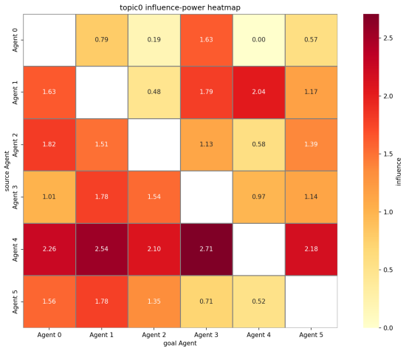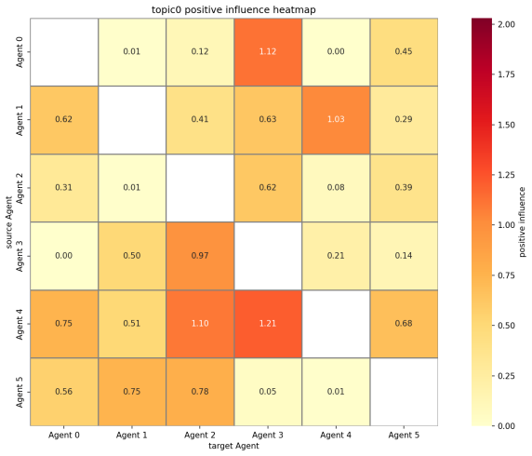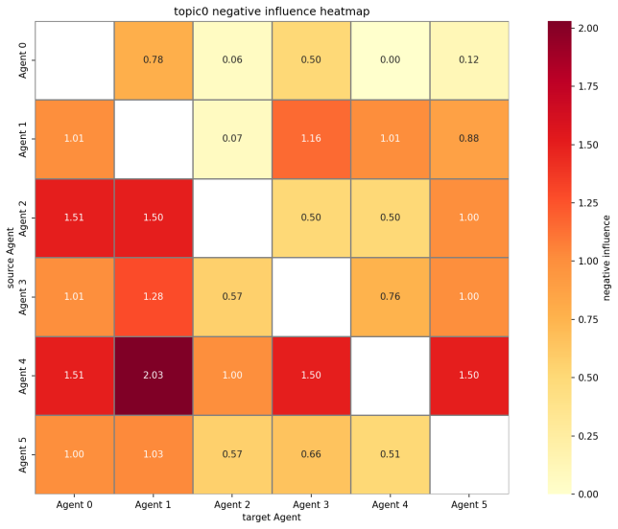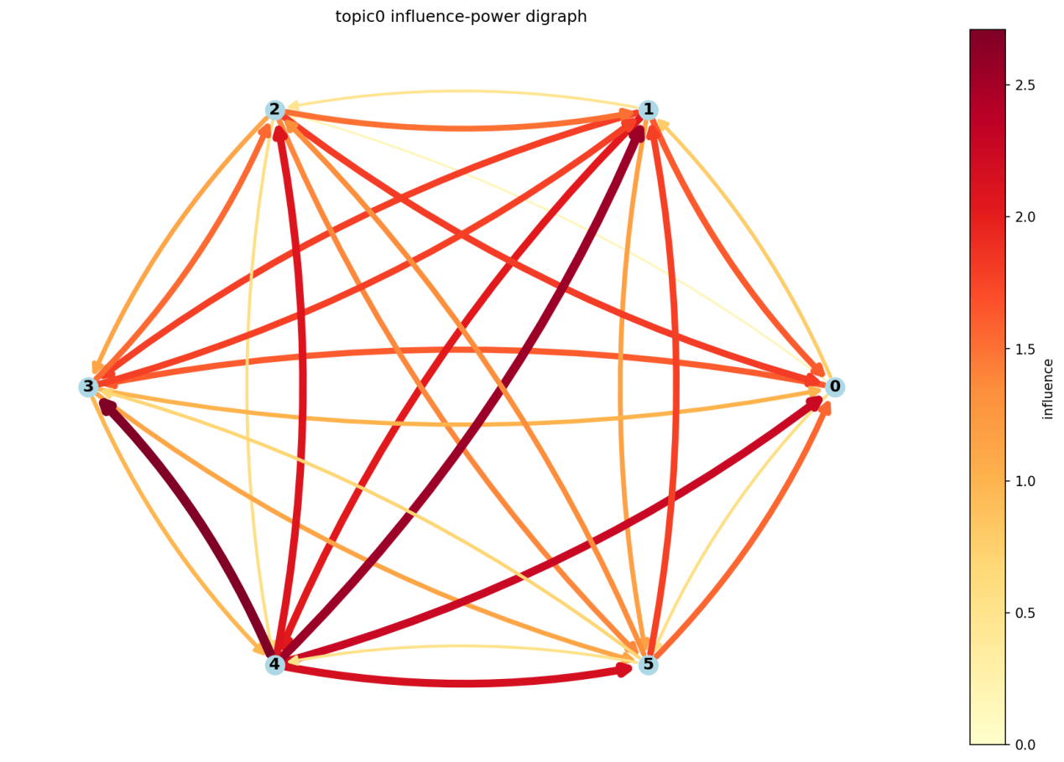
======================= 2026-03-19 ========================
开源用qwen3.5-35b-a3b
[差点给我本机环境弄串了]，直接机子copy Qwen-flash的工程文件就行

应该考虑的问题：
热力图方面：
行角度：对别人的影响力
列角度：固执程度
单点离群值
不同的模型情况如何
不同的话题情况如何
方差分析
有向图角度：
不对称性——将边权塞进度数：出入度不相等
连通性：将图去除弱边之后，是否有些(u,v)有向对就不连通了。

相中一个好网站：专门做openai系列的转接，最主要是人民币：美元汇率1：1
https://n1n.ai/zh

合一matrix:
[0.0, 0.7916666666666666, 0.1875, 1.6250000000000002, 0.0, 0.5748697916666666]
[1.63247739672802, 0.0, 0.4791666666666667, 1.7890625, 2.036702473958333, 1.1666666666666667]
[1.81802427172802, 1.5104166666666667, 0.0, 1.1250000000000002, 0.5809733072916666, 1.3854166666666665]
[1.00747739672802, 1.78125, 1.5416666666666667, 0.0, 0.9742024739583333, 1.1373697916666665]
[2.25552427172802, 2.5416666666666665, 2.098958333333333, 2.7083333333333335, 0.0, 2.177083333333333]
[1.5625, 1.78125, 1.3489583333333335, 0.7057291666666666, 0.5204264322916666, 0.0]

正matrix：
[0.0, 0.010416666666666666, 0.125, 1.125, 0.0, 0.4498697916666667]
[0.625, 0.0, 0.4114583333333333, 0.6328125, 1.0260416666666667, 0.29166666666666663]
[0.3125, 0.010416666666666666, 0.0, 0.625, 0.08072916666666667, 0.38541666666666663]
[0.0, 0.5, 0.9739583333333334, 0.0, 0.21354166666666666, 0.13736979166666666]
[0.75, 0.5104166666666666, 1.0989583333333335, 1.2083333333333335, 0.0, 0.6770833333333333]
[0.5625, 0.75, 0.78125, 0.049479166666666664, 0.009765625, 0.0]
负matrix:
[0.0, 0.78125, 0.0625, 0.5, 0.0, 0.125]
[1.00747739672802, 0.0, 0.06770833333333333, 1.15625, 1.0106608072916667, 0.875]
[1.50552427172802, 1.5, 0.0, 0.5, 0.500244140625, 1.0]
[1.00747739672802, 1.28125, 0.5677083333333333, 0.0, 0.7606608072916666, 1.0]
[1.50552427172802, 2.03125, 1.0, 1.5, 0.0, 1.5]
[1.0, 1.03125, 0.5677083333333334, 0.65625, 0.5106608072916666, 0.0]

数值分析部分的设计如下：
首先定义一个前提：
$${\text{x}}_{\text{ij}}\text{=}\text{μ}\text{+}{\text{α}}_{\text{i}}\text{+}{\text{β}}_{\text{j}}\text{+}{\text{ε}}_{\text{ij}}\text{,}\text{μ}\text{=}\text{mean}\text{,}{\text{α}}_{\text{i}}\text{=}\text{row}\text{_}\text{bias}\text{,}{\text{β}}_{\text{j}}\text{=}\text{col}\text{_}\text{bias}\text{,}{\text{ε}}_{\text{ij}}\text{=}\text{Gaussian}\text{_}\text{noise}$$
进行“影响力/固执程度”有显著差异的假设检验。
给定原假设
$${\text{H}}_{\text{0}}^{\text{row}}\text{=行间无显著差异}$$
$${\text{H}}_{\text{0}}^{\text{col}}\text{=列间无显著差异}$$
阈值=0.05
通过双因素方差分析，分析行是否有显著离群，列是否有显著离群；
sm.stats.anova_lm输出的table如下：

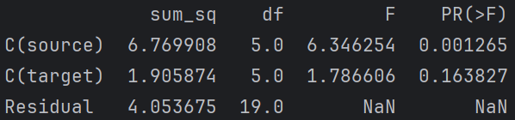

统计量解释：
Sum_sq:平方和衡量行/列均值和总均值的偏离程度
$$\text{source}\text{_}\text{sum}\text{_}\text{sq}\text{=}\sum_{\text{i}\text{=0}}^{\text{5}}{\text{5(}{{\overline{\text{row}}}_{\text{i}}\text{−}\text{μ}\text{)}}^{\text{2}}}\text{,}\text{μ}\text{=}\text{overall}\text{_}\text{average}$$
$$\text{target}\text{_}\text{sum}\text{_}\text{sq}\text{=}\sum_{\text{j}\text{=0}}^{\text{5}}{\text{5(}{{\overline{\text{col}}}_{\text{j}}\text{−}\text{μ}\text{)}}^{\text{2}}}\text{,}\text{μ}\text{=}\text{overall}\text{_}\text{average}$$
注意到，总方差$\text{S}\text{=}\sum_{\text{i}\text{=0}}^{\text{5}}{\sum_{\text{j}\text{=0}}^{\text{5}}{{\text{(}{\text{x}}_{\text{ij}}\text{−}\text{μ}\text{)}}^{\text{2}}\text{,}}}\text{μ}\text{=}\text{overall}\text{_}\text{average}$
根据${\text{x}}_{\text{ij}}\text{=}\text{μ}\text{+}{\text{α}}_{\text{i}}\text{+}{\text{β}}_{\text{j}}\text{+}{\text{ε}}_{\text{ij}}$，因此高斯噪声
$$\text{ε}\text{_}\text{sum}\text{_}\text{sq}\text{=}\text{S}\text{−}\text{source}\text{_}\text{sum}\text{_}\text{sq}\text{−}\text{target}\text{_}\text{sum}\text{_}\text{sq}$$
df自由度：行和列的自由度都是5
$${\text{df}}_{\text{residual}}\text{=}\text{n}\text{−(}\text{r}\text{−1)−(}\text{c}\text{−1)−1=30−5−5−1=19}$$
行和列占用5个自由度，总均值占1个，一共30个，因此残差占19个自由度
F：F统计量
$${\text{F}}_{\text{row}}\text{=}\frac{{\text{MS}}_{\text{row}}}{{\text{MS}}_{\text{residual}}}\text{=}\frac{\text{source}\text{_}\text{sum}\text{_}\text{sq}\text{/}{\text{df}}_{\text{row}}}{\text{ε}\text{_}\text{sum}\text{_}\text{sq}\text{/}{\text{df}}_{\text{residual}}}$$
$${\text{F}}_{\text{col}}\text{=}\frac{{\text{MS}}_{\text{col}}}{{\text{MS}}_{\text{residual}}}\text{=}\frac{\text{target}\text{_}\text{sum}\text{_}\text{sq}\text{/}{\text{df}}_{\text{col}}}{\text{ε}\text{_}\text{sum}\text{_}\text{sq}\text{/}{\text{df}}_{\text{residual}}}$$
PR（>F）:在原假设为真时，从相应的F分布中随机抽样，得到的F值大于等于当前观测F值的概率。
若<0.05，则拒绝原假设，认为有显著差异。
若拒绝原假设，进行下一步TukeyHSD事后检验：
究竟哪些行/列是离群的。
- 检验可以检验一对东西之间的差异程度是否显著。TukeyHSD是这个的多组推广。
Tukey-HSD 检验的结果矩阵输出大致如下：
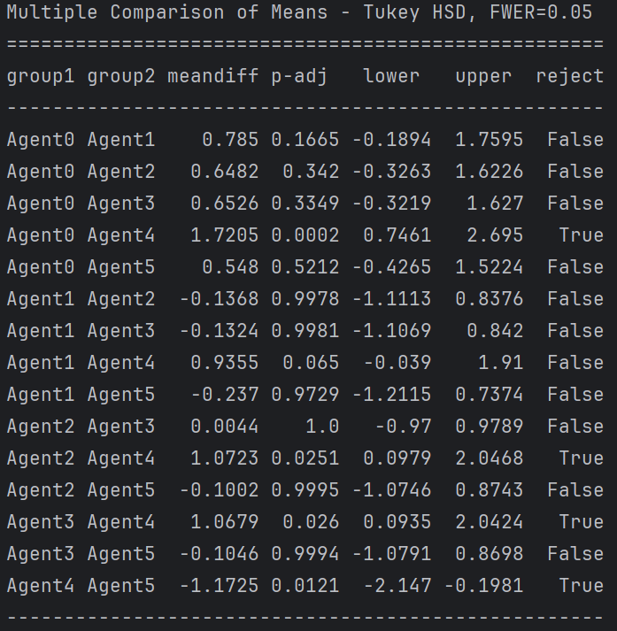
meandiff ：两组均值差
p-adj：经过多重比较校正后的 p 值。它用于检验原假设“两组均值相等”
临界值HSD计算：$\text{HSD}\text{=}{\text{q}}_{\text{k}\text{,}\text{α}\text{,}\text{df}}\text{∗}\sqrt{\frac{{\text{MS}}_{\text{residual}}}{\text{n}}}$
$$\text{q}\text{值（查表）：在}\text{k}\text{组}\text{df}\text{自由度，}\text{α}\text{显著性下 }\text{P}\text{(}\frac{\text{max}\text{(}\overline{\text{Y}}\text{)−}\text{min}\text{(}\overline{\text{Y}}\text{)}}{\sqrt{{\text{MS}}_{\text{residual}}\text{/}\text{n}}}\text{<=}{\text{q}}_{\text{k}\text{,}\text{α}\text{,}\text{df}}\text{)=1−}\text{α}$$
这里k=6,df=24(一共30，单因素-5，总均值-1)
print(tukey_source.groupsunique) # 组名去重（看组数）
print(tukey_source.df_total) # 自由度
如果F检验不显著，不应再进行事后检验。因为此时整体上认为各组均值无显著差异，任何个别显著的成对比较都是偶发。
可以得到：“谁显著大于谁”和“拒绝/接受”原假设的结论。
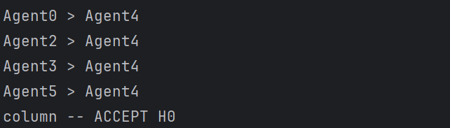
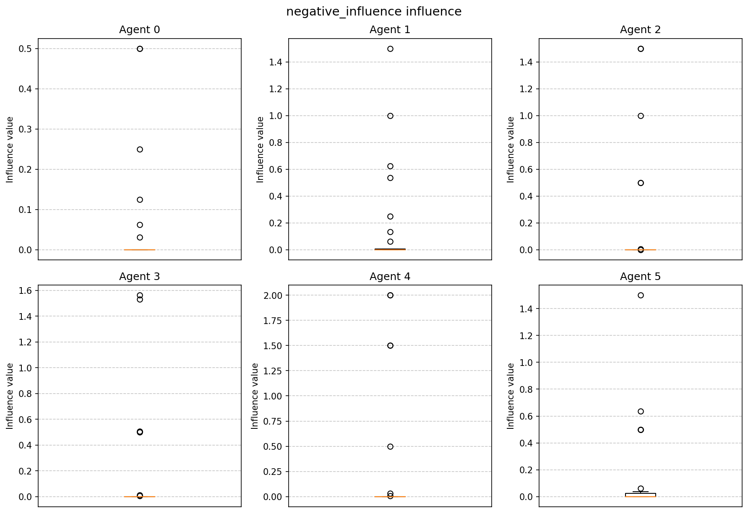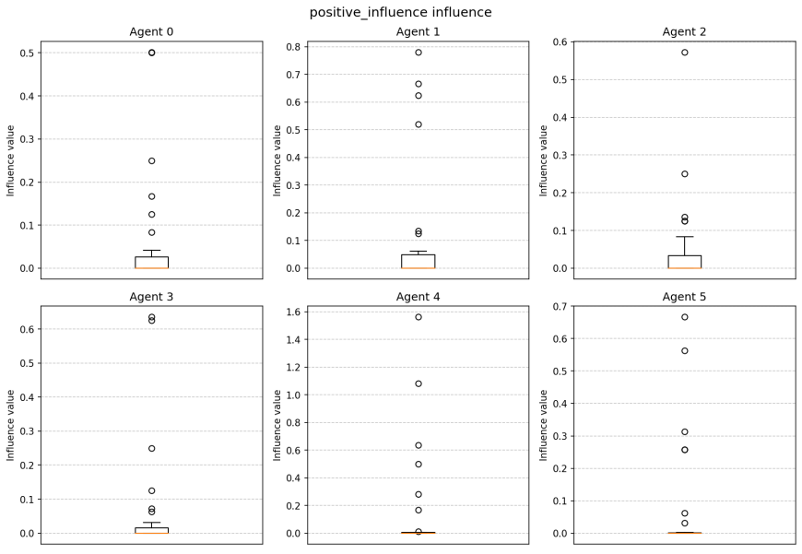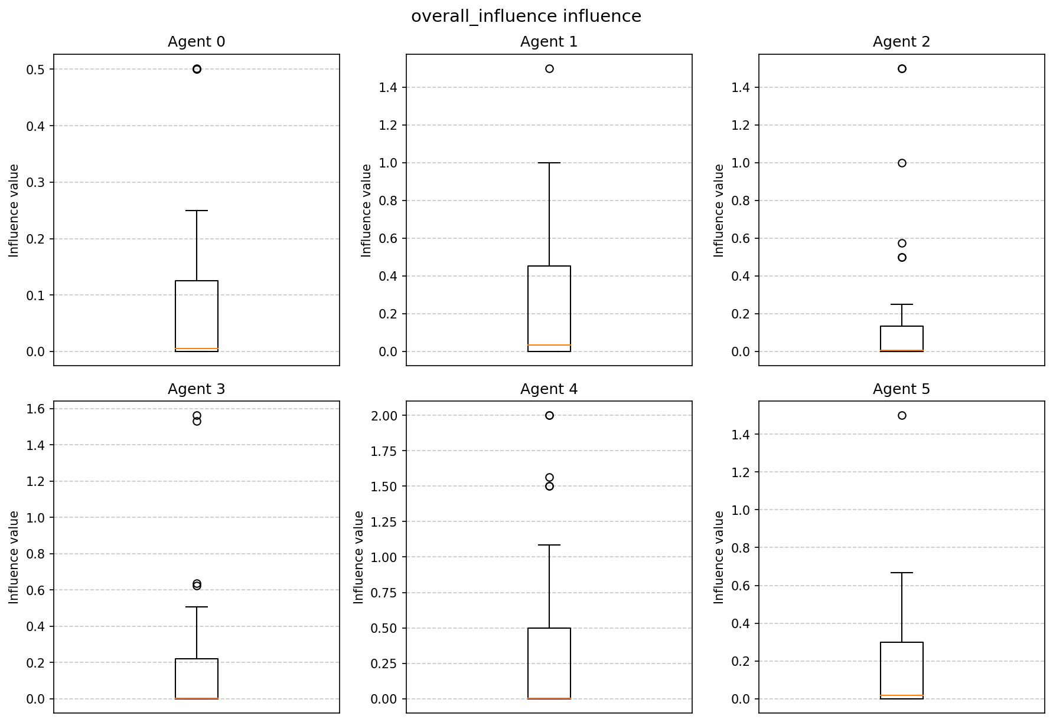
不去零的箱线图感觉效果差点。但是0是有物理意义的不能去。
如果用曲线图的形式表示，从“趋势感”上来看好一些
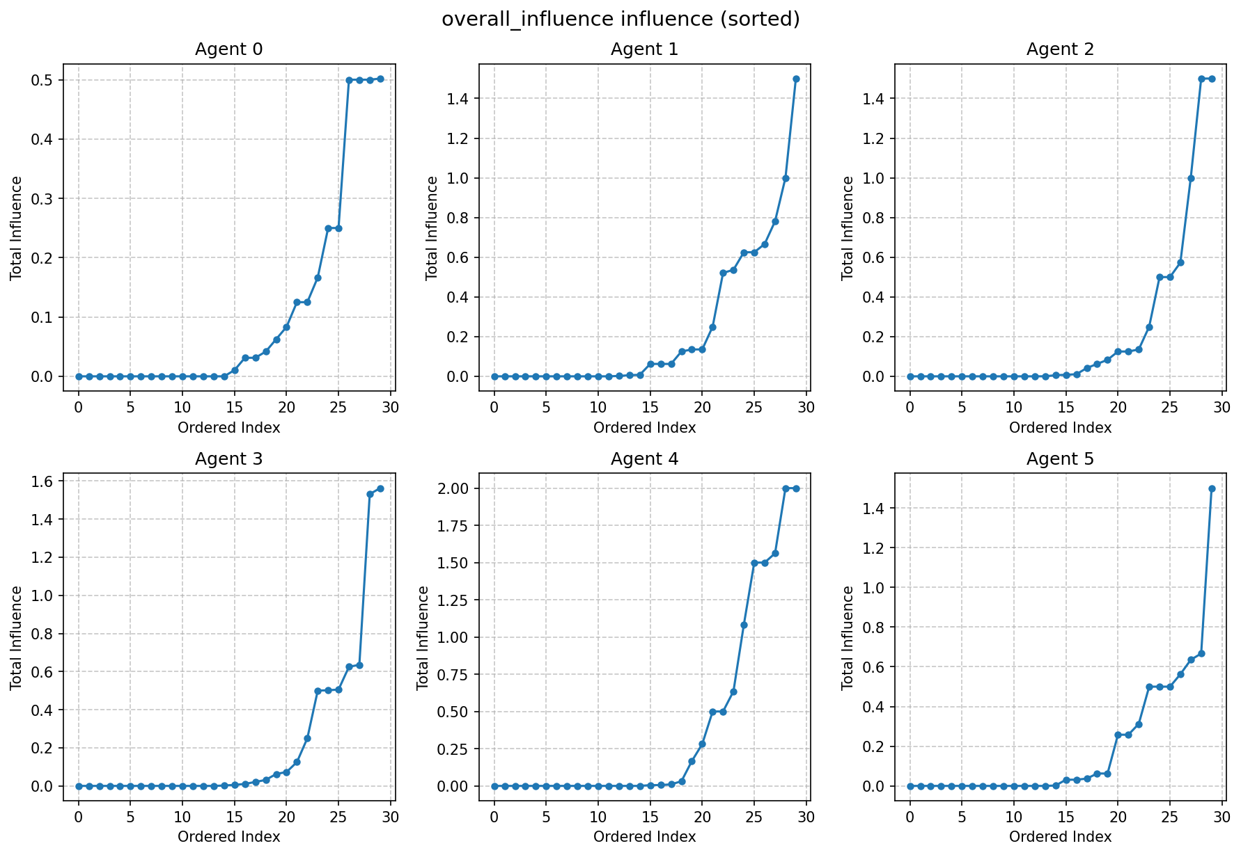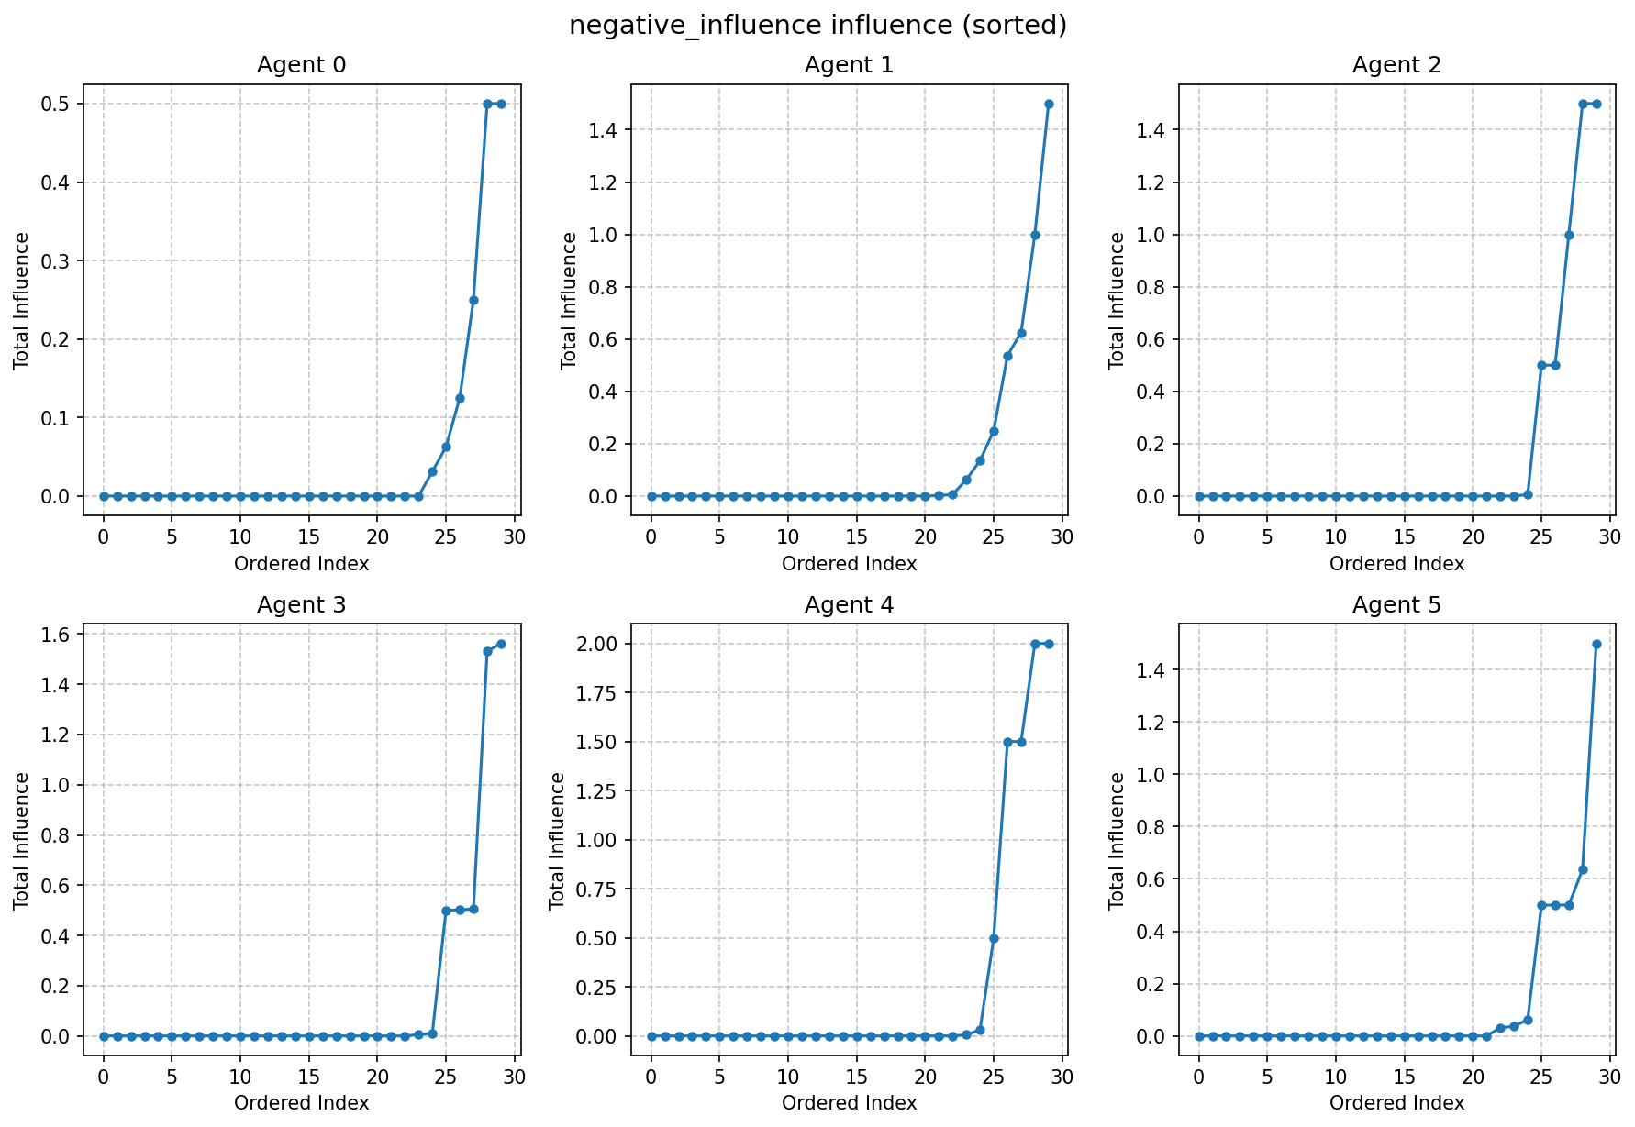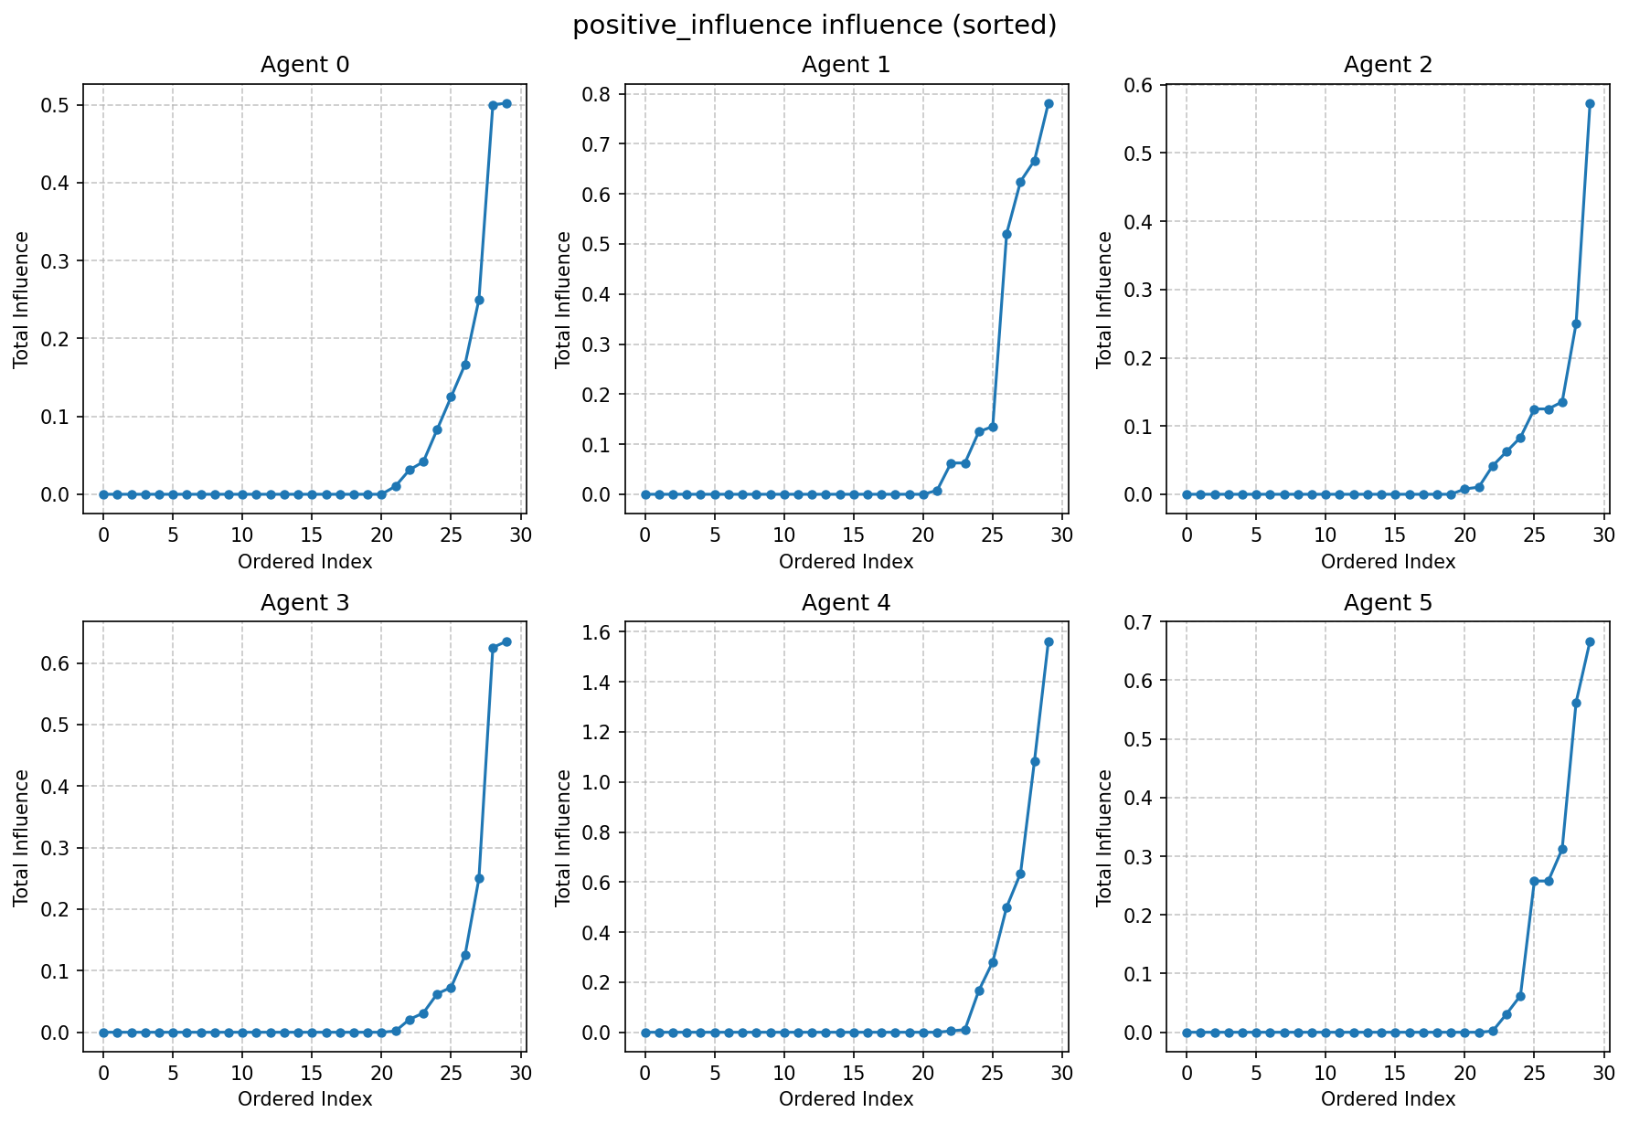
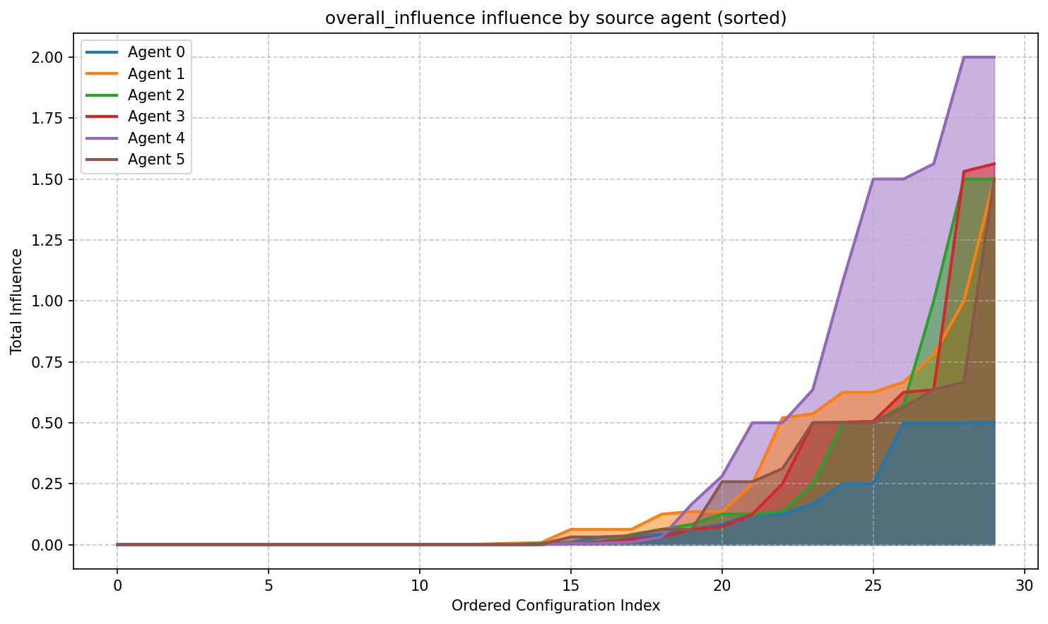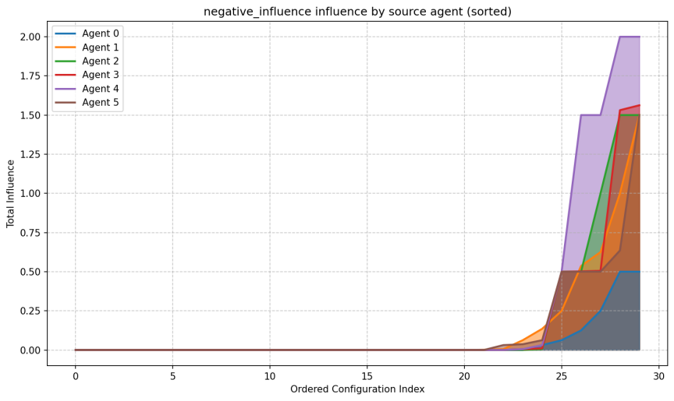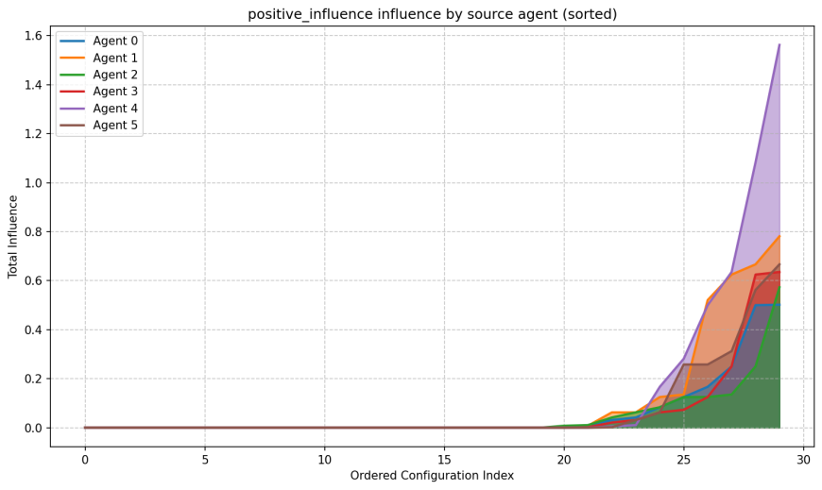
======================= 2026-03-20 ========================
Deepseek出现ChunkedEncodingError问题，经过查询发现是连接意外中断的原因。
单纯retry（重连）也不行，查询deepseek的api使用文档发现它对于请求可能有限制【原来用法每次会新建一个连接，使用完再关，会被deepseek认为是恶意请求，TCP 握手开销很多】，现在的session方法共用同一个连接，可能可以解决这个问题。
【先跑着看出不出错】
True-influence 部分的分析设计：考量持有初始观点者的影响能力。
当这个agent作为初始观点为-1/1时，影响力是多少，这个时候需要考虑数量值（此时量纲统一，可以做数值对比），而不是占比。
占比的问题在于：example作为1观点持有者的影响力/总正影响力并不能代表什么物理意义。
画出来的效果图大致是这样的：
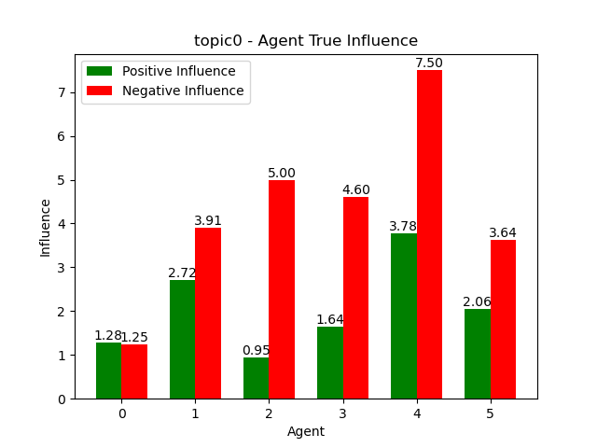

关于模型差异应该是可做的：【基于真实实验的topic而不是预实验结果来看】
不同的大模型走出来的线差异还不小。Deepseek的有一个线特别惊人。【DS普遍展现出跳跃较多】
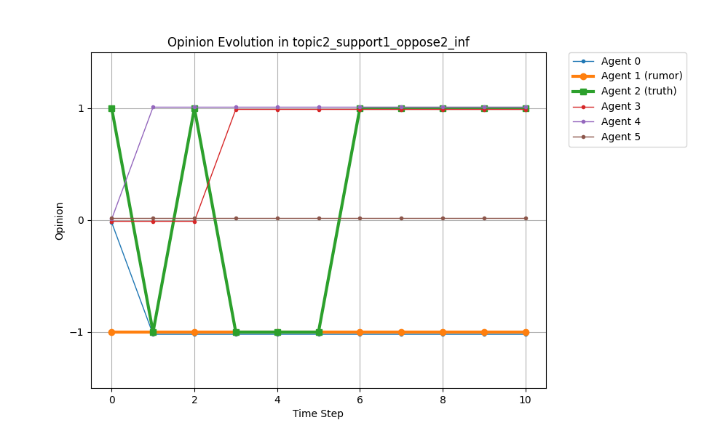
相比而言，两款Qwen的走线都显得很平淡。同时，QWEN很明显有“趋向1的走势”。gpt也挺平淡的，同样也比较“趋1”，甚至比QWEN还平淡。
【但是平淡之余，他们变化的iter却很早，因此并不是走线平淡就=影响力差，预感在拆解pos_neg的时候会有明显的差异pos>>neg】
所谓平淡就是走线基本都是这样式的：
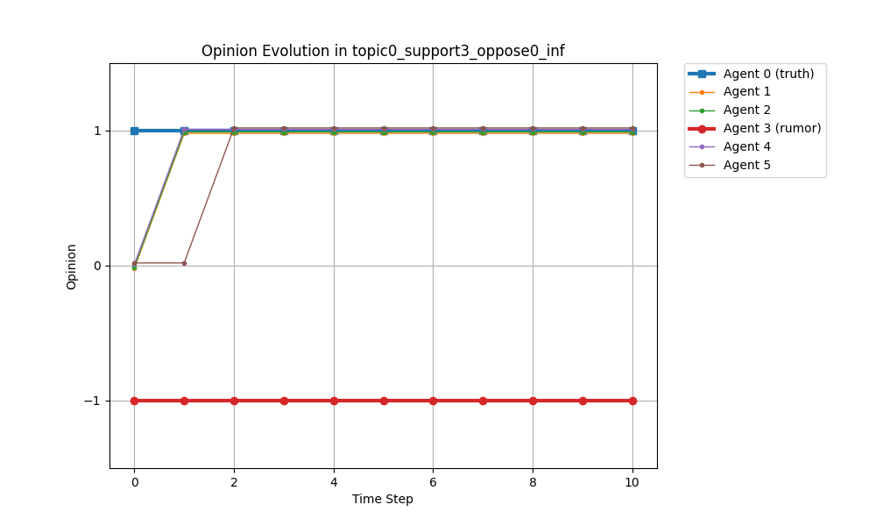
 |  |  | Deepseek |  |  |  | GPT-5.1 |  |  |  | qwenf |  |  |  | Qwen3.5
 |  | pos | rk | neg | rk | pos | rk | neg | rk | pos | rk | neg | rk | pos | rk | neg | rk
Topic0 | Agent-0 | 1.28 | 5 | 1.25 | 6
 | Agent-1 | 2.72 | 2 | 3.91 | 4
 | Agent-2 | 0.95 | 6 | 5.00 | 2
 | Agent-3 | 1.64 | 4 | 4.60 | 3
 | Agent-4 | 3.78 | 1 | 7.50 | 1
 | Agent-5 | 2.06 | 3 | 3.64 | 5
 |  | pos | rk | neg | rk | pos | rk | neg | rk | pos | rk | neg | rk | pos | rk | neg | rk
Topic1 | Agent-0 | 1.28 | 5 | 1.25 | 6
 | Agent-1 | 2.72 | 2 | 3.91 | 4
 | Agent-2 | 0.95 | 6 | 5.00 | 2
 | Agent-3 | 1.64 | 4 | 4.60 | 3
 | Agent-4 | 3.78 | 1 | 7.50 | 1
 | Agent-5 | 2.06 | 3 | 3.64 | 5
 |  | pos | rk | neg | rk | pos | rk | neg | rk | pos | rk | neg | rk | pos | rk | neg | rk
Topic2 | Agent-0 | 1.28 | 5 | 1.25 | 6
 | Agent-1 | 2.72 | 2 | 3.91 | 4
 | Agent-2 | 0.95 | 6 | 5.00 | 2
 | Agent-3 | 1.64 | 4 | 4.60 | 3
 | Agent-4 | 3.78 | 1 | 7.50 | 1
 | Agent-5 | 2.06 | 3 | 3.64 | 5
 |  | pos | rk | neg | rk | pos | rk | neg | rk | pos | rk | neg | rk | pos | rk | neg | rk
Topic3 | Agent-0 | 1.28 | 5 | 1.25 | 6
 | Agent-1 | 2.72 | 2 | 3.91 | 4
 | Agent-2 | 0.95 | 6 | 5.00 | 2
 | Agent-3 | 1.64 | 4 | 4.60 | 3
 | Agent-4 | 3.78 | 1 | 7.50 | 1
 | Agent-5 | 2.06 | 3 | 3.64 | 5
 |  | pos | rk | neg | rk | pos | rk | neg | rk | pos | rk | neg | rk | pos | rk | neg | rk
Topic4 | Agent-0 | 1.28 | 5 | 1.25 | 6
 | Agent-1 | 2.72 | 2 | 3.91 | 4
 | Agent-2 | 0.95 | 6 | 5.00 | 2
 | Agent-3 | 1.64 | 4 | 4.60 | 3
 | Agent-4 | 3.78 | 1 | 7.50 | 1
 | Agent-5 | 2.06 | 3 | 3.64 | 5
 |  | pos | rk | neg | rk | pos | rk | neg | rk | pos | rk | neg | rk | pos | rk | neg | rk
Topic5 | Agent-0 | 1.28 | 5 | 1.25 | 6
 | Agent-1 | 2.72 | 2 | 3.91 | 4
 | Agent-2 | 0.95 | 6 | 5.00 | 2
 | Agent-3 | 1.64 | 4 | 4.60 | 3
 | Agent-4 | 3.78 | 1 | 7.50 | 1
 | Agent-5 | 2.06 | 3 | 3.64 | 5

======================= 2026-03-21 ========================
1、关于“固执度”和“领袖度”的度量：
零值的讨论：取极限值，列和为0时，固执度是有实际意义的，表示它毫不受影响，因此不能归一化。考虑e^-x？满足f(0)=1
行和为0时，领袖度是有意义的，表示它毫无影响力，因此也不能归一化。要满足f(0)=0,f(max)=1，是否线性？
- 关于模型的差异
是直接用自然语言描述还是用某些定量的办法呢？
因为从量的角度，肯定不能用sum(influence)——变化多不多和影响力大不大并没有正相关的因素（在iter较后的地方反复跳还是没有在一开始齐齐顶到一头影响大的）
【定量想法：迁移化学中电子的密度云图：
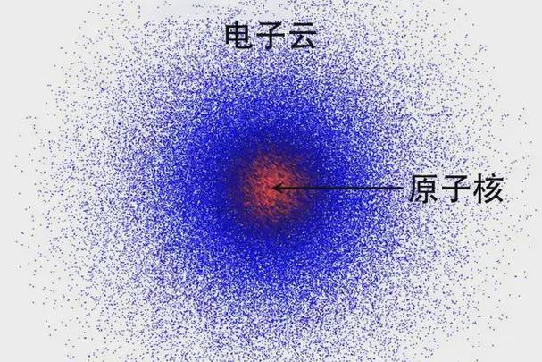
每一个点并不表示实际电子在的位置（电子高速运动不好观测）。而点越密集的地方表示这个地方出现电子的概率大。
那么能否用一幅图，每个点表示在某话题下同一模型的观点分布。
用$\hat{{\text{x}}_{\text{i}}}\text{=}\sum_{\text{j<=i}}{{\text{x}}_{\text{j}}\text{∗}\frac{\text{1}}{\sqrt{\text{2π}}}{\text{e}}^{\text{− }\frac{\text{1}}{\text{2}}{\text{(i−j)}}^{\text{2}}}}$（相当于用高斯核进行卷积）【高斯核要归一化，不然量纲不一样】
这个x_i_hat并不代表真实的观点值，而是一个基于第一轮到现在的观测值形成的观点趋势值。看不同的模型图有什么差异。】
画出来的感觉大概是这样。【等数据齐】
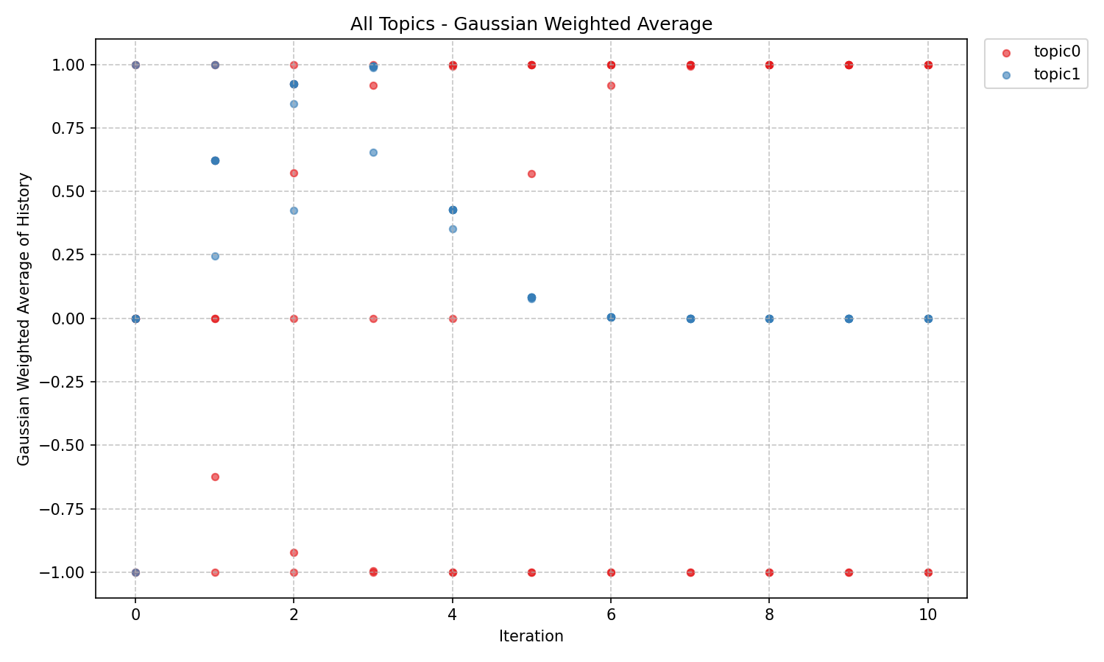
- 关于话题的差异
和模型差异有同样的问题。话题差异预想应该是有的，只不过现在大部分模型topic1还没跑完，看不出。
能否用和模型差异同样的指标？只不过图上的点表示某个模型在同一话题下的表现。看不同的话题图有什么差别。
- 单元格
预计沿用${\text{x}}_{\text{ij}}\text{=μ+}{\text{α}}_{\text{i}}\text{+}{\text{β}}_{\text{j}}\text{+}{\text{ε}}_{\text{ij}}$分析${\text{ε}}_{\text{ij}}$的离群就可以，用自然语言说。单元格有可能有离群现象，也有可能没有。
======================= 2026-03-22 ========================
观点抖动问题：在模型差异部分，将观点的变化求和，看不同模型的结果，表格形式呈现会好一点。
固执度和领袖度也可以直接拿原值，因为排序才是有意义的，做变换的结果仍然是用于排序。
======================= 2026-03-23 ========================
今日无战事，deepseek快跑完了（欠费了又充了点，还有个尾巴），gpt也差不多了，还有个把小时。两个QWEN在一半左右。
======================= 2026-03-24 ========================
Deepseek跑完了，发现后面的话题有10轮没跑满的，数值分析不能初始化观点为0，需要初始化为None。包括所有的分析代码都要改一改。
GPT 跑完了。
Gpt的提取数据的地方要改一下，if('"type": "reflect"' in _)
顺便开始学Latex，Neurips的模板也下载了，花了俩小时大致过了一遍。
gpt出现“爆零”的情况导致出现方差为0的情况，Kruskal–Wallis是非参数估计，可以解决部分行/列数据无变异的问题。
由于影响力值不会出现一个极为异常的值，Kruskal–Wallis对异常值不敏感的缺陷没有被放大，同时能在方差不齐的清苦扛下稳健表达差异性。
比如：由于前三列全是相同的值，组间差异没了，所以ANOVA就检验不出来了。Kruskal-Wallis是可以算的。
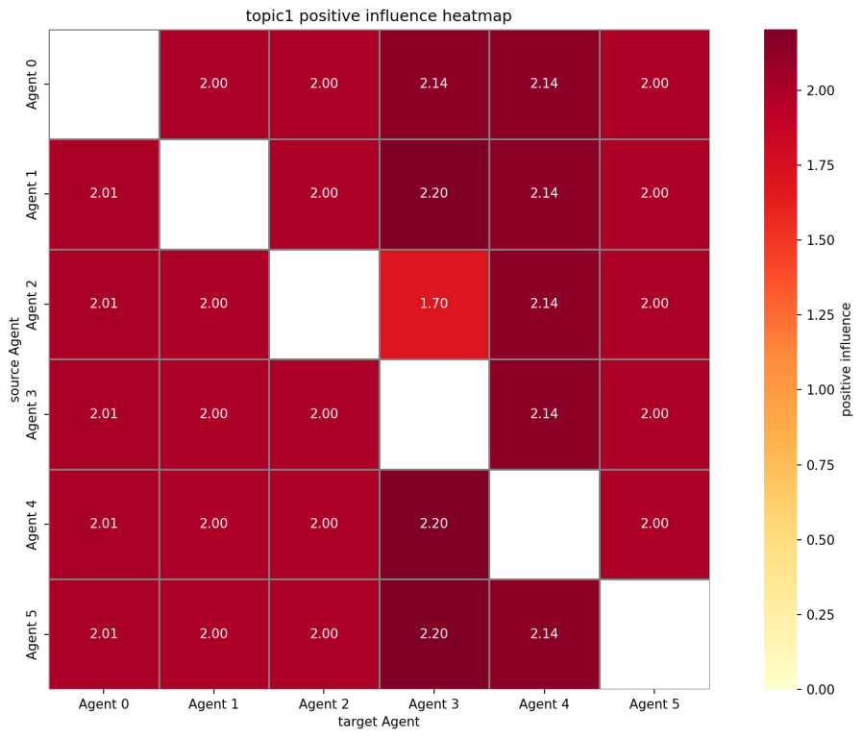
论文书写的几个问题点：
·Casevo 的框架介绍问题？
·实验流程的梳理。
·怎么样能够更好地展现模型之间的差异（那种趋势感）【箱线图/影响力分布散点图/观点分布（带/不带）历史权重散点图】
这种图要满足：
- 能够不“杂”，因为有30组配置*（6个话题/4个model），后面（）内只能控制一个变量。
- 要么能够体现10-iter之间的变化趋势，要么能够很好地展现数值分布。
话题也是一样的，这两个问题是对称的。

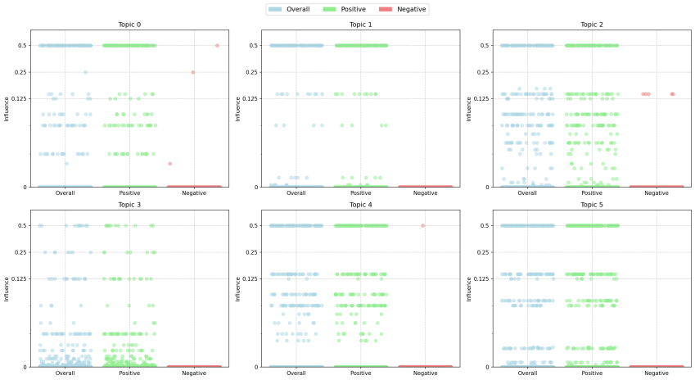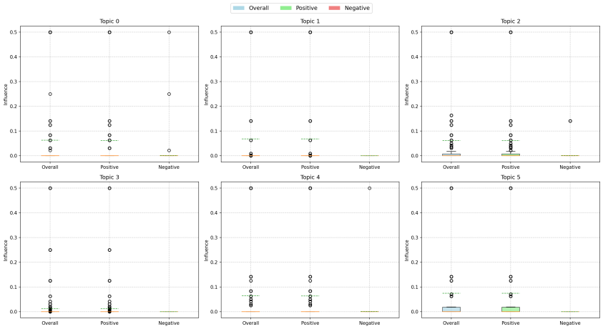
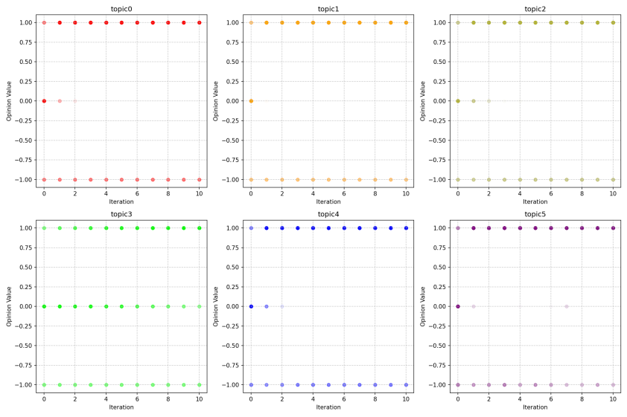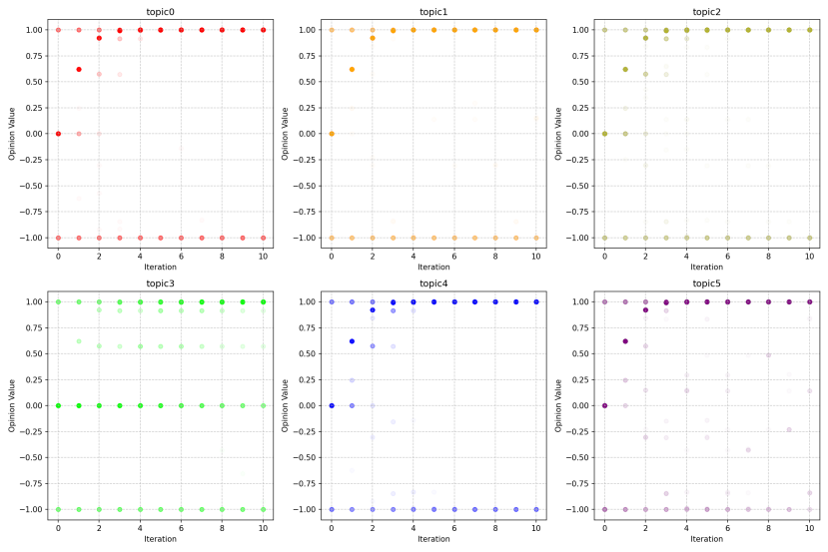

======================= 2026-03-26 ========================
这两天主要在顺手稿《manuscript》，理一下实验思路

======================= 2026-03-28 ========================
目标期刊《Nature-human behavior》
一些问题的汇总：
RQ0（总问题）：在人机共生情境下，由LLM构建的多智能体系统，是否会自发涌现出类似人类社会的信息传播动力学与社会偏见结构？
RQ1：在多轮互动中，LLM群体的信念演化是否系统性地偏向真实信息或谣言信息？（average_opinion+pos_neg）
RQ2：不同认知属性的谣言（如高不确定性、高威胁性）是否表现出差异化的传播动力学？（topic_diff）
RQ3：在多智能体环境中，身份线索（性别、种族）是否系统性地影响个体在信息传播中的影响力与固执程度？(inf_stu)
RQ4：身份不同的智能体是否表现出差异化的传播动力学(agent_curve+true_inf)
以及观察到的社会偏见是源于模型内部表征，还是由外显身份提示所激活？(根据txt文本)
RQ5：不同LLM在信息真实性与社会偏见方面是否表现出一致的行为模式？(model_diff/inf_model_diff/simple_cell_inf)
【大模型的自我标注1/-1/0是否和人类结果一致】
======================= 2026-03-29 ========================
补充实验需要补llama和claude的，选择模型是：
llama模型的选取还是放弃405b了，因为运行效率可能会不太好
llama3.3 70b-instruct 中文效果好，前几代中文稍微差点。所以最后选的这个，2024年12月发布，不算太老。指令微调的这个版本是开源的，并且“疑似”对于对话能力有加强。
claude选的是claude-sonnet-4-6，2026年2月发布，很新的一个模型。
代码改好了，但是周一周二要停电。
======================= 2026-03-30 ========================
把整体项目的结构可能需要调整一下，还有true_influence那里可能要做一个排名的输出。
结构调整的原因是不同模型的log拆在不同的文件夹，代码目前不能复用这很糟糕，需要调整一下使得代码可以复用，这样改完可以6个模型的结果通跑一下。
Claude的问题在于，它不认可“角色扮演”型的提示词输出错误的观点，正在一版一版改代码，并且尽量先选非阴谋论的。
所以补充实验改成gemini-3.1-flash-lite-preview了，他比Gemini 3.1 Pro Preview要快，亲测下来，后者单次talk步45s,前者4-7s，差的很多。原因在于后者逻辑推演太长了。
llama偶尔也会出现拒绝回答的问题，因此在llama的提示词里，把“煽动性”这个词语删去了，仅仅留下“有说服力”这个形容词。
======================= 2026-03-31 ========================
功能集成好了，在overall_analysis.py里
关于【大模型的自我标注1/-1/0是否和人类结果一致】这个问题
6个话题，30组配置，3种观点，每个观点取1条
=6*30*3*6=3240条，每一条评论需要3个人/5个人看（平票投票），人力需要=9720人次/16200人次
所有图像都调成3*2的，因为话题是两个一组
======================= 2026-04-01 ========================
检查了一下结果，llama偶现断连的情况，部分配置需要重跑。gemini断连概率很低，但也要检查。
======================= 2026-04-02 ========================
《Cultural tendencies in generative AI_translated》这一篇对于结果的稳健性有做补充实验（把温度控为0），这个点怎么说？
======================= 2026-04-03 ========================
不过《Rumor susceptibility and intervention strategies of large language model-driven social agents》这一篇的温度是1.0
【补一个模型一个话题看一下】
这一篇还把轮数10轮的问题说清楚了。
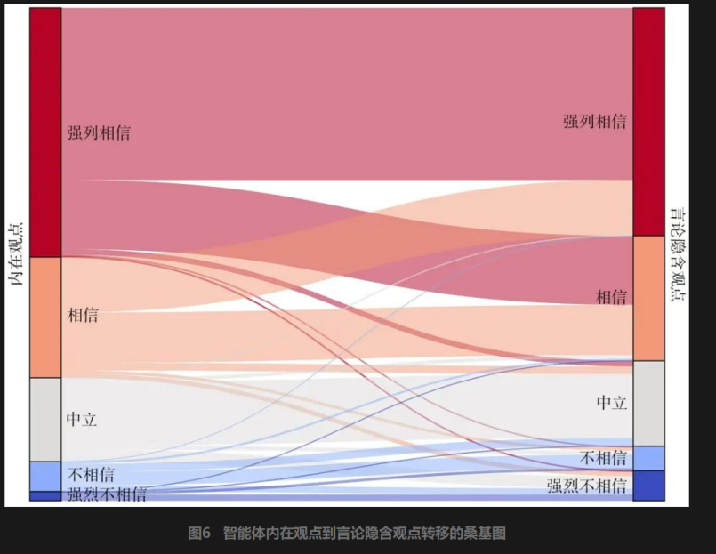
这个原来叫桑基图，比散点图连线要好。可以把average_opinion图改了
a= 1.2 b=1.08
inf的分配：权重有1和2之分
======================= 2026-04-04 ========================

影响力部分
影响力
当目标智能体（target_agent）的观点发生了改变，它一定受到了若干源智能体（source_agent）的影响。具体而言，相比于第i-1轮，当target_agent的观点在第i轮时发生正向改变（-1变为0/-1变为1/0变为1），则在第i-1轮时所有观点值大于target_agent的其他智能体都被视为对其产生了影响，此时的影响力被称为正向影响力；反之，当target_agent的观点在第i轮时发生负向改变（1变为0/1变为-1/0变为-1），则在第i-1轮时所有观点值小于target_agent的其他智能体都被视为对其产生了影响，此时的影响力被称为负向影响力。

影响力函数
在第i轮，若某个target_agent发生了观点的改变（从${\text{op}}_{\text{i}\text{−1}}$变成了${\text{op}}_{\text{i}}$），共有n个source_agent对其产生了影响，则这n个source_agent产生的总影响力计算如下：
$$\text{influence}\text{=}{\text{1.2}}^{\text{−}\text{i}}{\left|{\text{op}}_{\text{i}}\text{−}{\text{op}}_{\text{i}\text{−1}}\right|}^{\text{1.08}}\text{,}\text{i}\text{∈}\left[\text{1,10}\right]$$
其中，influence发生一次观点变化事件时，产生的总影响力值，i是辩论的轮数，$\left|{\text{op}}_{\text{i}}\text{−}{\text{op}}_{\text{i}\text{−1}}\right|$表示观点改变的差值，${\text{op}}_{\text{i}}$表示某agent第i轮的观点。其中${\text{op}}_{\text{0}}$表示原始观点。

影响力函数性质
I) $\frac{\text{∂}\text{f}}{\text{∂}\text{i}}\text{< 0,}\frac{{\text{∂}}^{\text{2}}\text{f}}{\text{∂}{\text{i}}^{\text{2}}}\text{> 0}$，因此随着辩论轮数的增加，即使观点改变的差值相同，影响力也会变弱，这是因为第i轮的辩论结束后，agent会根据自己的记忆执行反思，再进行观点更改，轮数越多，其记忆的内容就越多，此时的影响力就越弱。同时根据边界递减效应，影响力随辩论轮数的衰减是凸衰减而不是线性的。

- II) $\frac{\text{∂}\text{f}}{\text{∂}\text{y}}\text{>0}$ ，这意味着观点改变的幅度越大，影响力越高。
【
Bochner, S. & Insko, C. A. (1966). Communicator discrepancy, source credibility, and opinion change. Journal of Personality and Social Psychology, 4(6), 614-621.
Sherif, C. W., Sherif, M., & Nebergall, R. E. (1965). Attitude and Attitude Change: The Social Judgment-Involvement Approach. Philadelphia: W. B. Saunders.
两篇说的是改变幅度越大，影响力越大
】
III) $\text{f}\text{(}\text{i}\text{,2) >} \text{f}\text{(}\text{i}\text{,1) + }\text{f}\text{(}\text{i}\text{+1,1) >} \text{f}\text{(}\text{i}\text{+1,2) > }\text{f}\text{(}\text{i}\text{,1) + }\text{f}\text{(}\text{i}\text{+2,1)}$

$\text{f}\text{(}\text{i}\text{,2)}$ (1) 表示该智能体一轮就进行了2观点值的变化
$\text{f}\text{(}\text{i}\text{,1) + }\text{f}\text{(}\text{i}\text{+1,1)}$ (2) 表示该智能体连续两轮进行了1观点值的变化
$\text{f}\text{(}\text{i}\text{+1,2)}$ (3) 表示该智能体一轮就进行了2观点值的变化，但较(2)晚一轮
$\text{f}\text{(}\text{i}\text{,1) + }\text{f}\text{(}\text{i}\text{+2,1)}$ (4) 表示智能体先进行了1观点值的变化，随后隔了一轮又进行了1观点值的变化
三者影响力大小是递减的。
(1)和(2)虽然总观点变化值是一样的，但(1)的影响完成时间更早且未分步，因此需要在影响力值上需要体现为(1)>(2)。
(2)和(3)相比，(2)的影响完成时间更早，且总观点变化值和(3)相同，因此影响力值上需要体现为(2)>(3)。
(3)和(4)相比，(3)的影响完成时间更早，且总观点变化值和(4)相同，因此影响力值上需要体现为(3)>(4)。
由于(1)的影响完成时间比(2)更早，同时(1)未分步，因此(1)与(2)的差值最大，另两组差值相近。
【
Zhang, Y., Fishbach, A., & Kruglanski, A. W. (2007). The dilution model: How additional goals undermine the perceived instrumentality of a shared path. Journal of Personality and Social Psychology, 92(5), 767-781.

说的是稀释效应，分步更改会削弱影响力
】

影响力分配
每次计算出的influence是对于此次观点改变的影响力总分，会分配给所有产生影响的agent。
因为相同的影响情况，源智能体越多，其单体的影响力会更小。
一般情况下，总影响力会被均分，除了target_agent的观点值变化为2。当target_agent观点值变化为2时，所有
【
Asch, S. E. (1956). Studies of independence and conformity: I. A minority of one against a unanimous majority. Psychological monographs: General and applied, 70(9), 1.
说的是人越多越容易影响（实验是小社区，多数派人数为5-9）
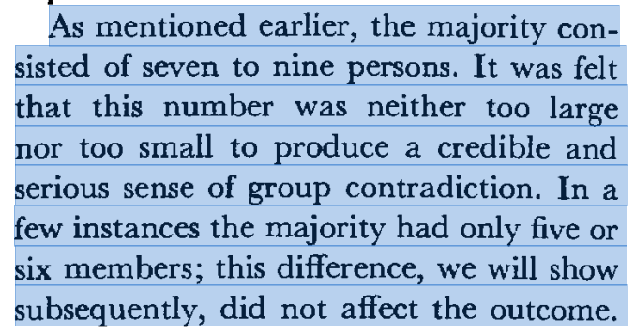
图 1 原文对于多数派数量的说明
大模型说边界递减效应产生在1:3，翻原文实验没这个结果，是后人的补充实验提的。
但是1:3的边界不那么好，因为我们的实验边界最差是1：5
】

最后我们将每个话题中的源智能体对目标智能体的影响力以矩阵形式给出，(i,j)格表示当前话题下Agent_i对Agent_j的总影响力。
影响力矩阵示例
$$\left[\begin{matrix}\begin{matrix} \\ \text{0} \\ \text{1}\end{matrix} & \begin{matrix}\text{0} & \text{1} \\ \text{/} & \\ & \text{/}\end{matrix} & \begin{matrix}\text{2} & \text{3} & \begin{matrix}\text{4} & \text{5}\end{matrix} \\ & & \begin{matrix} & \end{matrix} \\ & & \begin{matrix} & \end{matrix}\end{matrix} \\ \begin{matrix}\text{2} \\ \text{3}\end{matrix} & \begin{matrix} & \\ & \end{matrix} & \begin{matrix}\text{/} & & \begin{matrix} & \end{matrix} \\ & \text{/} & \begin{matrix} & \end{matrix}\end{matrix} \\ \begin{matrix}\text{4} \\ \text{5}\end{matrix} & \begin{matrix}\begin{matrix} \\ \end{matrix} & \begin{matrix} \\ \end{matrix}\end{matrix} & \begin{matrix} & & \begin{matrix}\text{/} & \end{matrix} \\ & & \begin{matrix} & \text{/}\end{matrix}\end{matrix}\end{matrix}\right]$$
- 但是只关注总影响力是不够的，由于我们关注的场景聚焦于谣言传播，因此，影响力的方向也同样重要。
- 基于影响力的定义，总影响力实际由两部分构成，positive部分的影响力代表此部分的影响是将其他智能体向真相方向引导（即正向影响力）；negative部分的影响力则代表此部分的影响是将其他智能体向谣言方向引导（即负向影响力）。
- 我们更加深入的分析将基于positive/negative影响力展开。
======================= 2026-04-05 ========================
调整代码，把所有设计影响力的代码全部改掉。
======================= 2026-04-07 ========================
最近API网站连接很不稳定，明显调用失败的概率上升了，可能和学校停电等有关系。
审查gemini完成，把7组配置重新跑即可。
======================= 2026-04-08 ========================
Gemini结束了，还剩llama的10组左右需要重跑。
继续完善了手稿。
======================= 2026-04-09 ========================
RQ0（总问题）：在人机共生情境下，由LLM构建的多智能体系统，是否会自发涌现出类似人类社会的信息传播动力学与社会偏见结构？

RQ1：身份不同的智能体是否表现出差异化的传播动力学(agent_curve)
【从overall引入pos-neg】
RQ1.5：以及观察到的社会偏见是源于模型内部表征，还是由外显身份提示所激活？(根据txt文本)
【在RQ1之后引入true_influence】
RQ2：在多智能体环境中，身份线索（性别、种族）是否系统性地影响个体在信息传播中的影响力与固执程度？(inf_stu)
RQ3：在多轮互动中，LLM群体的信念演化是否系统性地偏向真实信息或谣言信息？（average_opinion）【平均观点角度】
RQ4：不同认知属性的谣言（如高不确定性、高威胁性）是否表现出差异化的传播动力学？【topic_diff】
RQ5：不同LLM在信息真实性与社会偏见方面是否表现出一致的行为模式？(model_diff/inf_model_diff/simple_cell_inf)
【RQ4和RQ5对称】
extra：
【大模型的自我标注1/-1/0是否和人类结果一致】

话题的介绍放在哪里？method还是experiment?
======================= 2026-04-12 ========================
Simple_cell_inf只留下3sigma的
要干的：
- 几个RQ回答的结果
- Intro里面怎么引入RQ
- discussion解释RQ的结果
- 观点稳定轮数改代码//第10轮未稳定，剔除

//无身份的当做baseline 跑五遍
//influence和subbornness对称，画图的时候都要除以n0
//coolwarm配色
//乘号用叉
//对于固执度的问题，现在是-inf+vmax，这个vmax偏置用全局的最大值

